|  |  |  |  |  |
| --- | --- | --- | --- | --- |
|  | |  | | |
| Nombre del Maestro(a): Yohani Paola Valdez Ayón. | Calificación: _____________________ | | | |
|  | |  |  |  |
| Nombre de Alumno(a): Victor Manuel Galvan Covarrubias | |  | Fecha: 07/08/2020 |  |

Parte 1. Realizar la siguiente practica en cisco Packet Tracer con VLAN

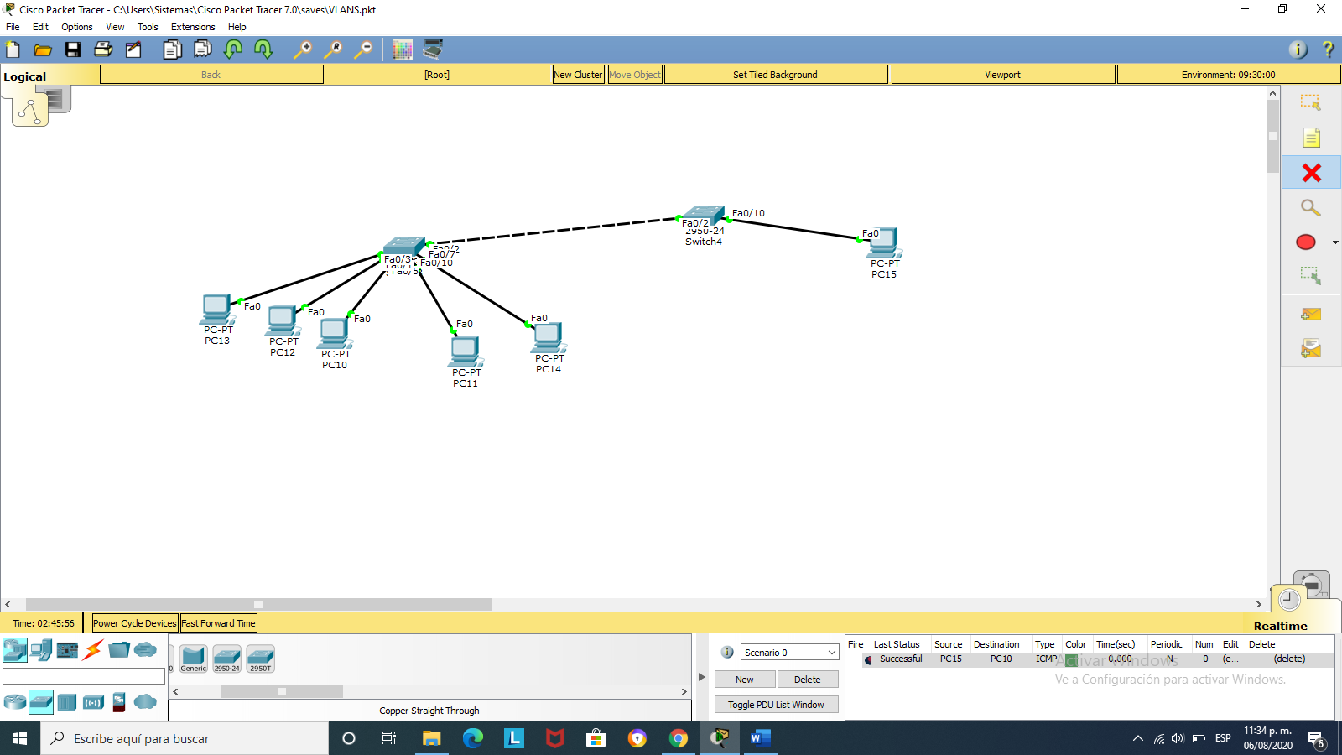

Les dejo los links de la práctica que deben realizar.

<https://www.youtube.com/watch?v=a17mkhZocLc>

<https://www.youtube.com/watch?v=1ZjrjMhk98c>

Agregar capturas de:

* Configuración de VLANS
* Envío de mensajes entre VLANS.

